**Перший рівень**

**1.**

[**https://docs.google.com/spreadsheets/d/1oDu65qcMMP7D4oGKoW4w5u9GwcIq2Vn5J7ARU1iMQ4c/edit?usp=sharing**](https://docs.google.com/spreadsheets/d/1oDu65qcMMP7D4oGKoW4w5u9GwcIq2Vn5J7ARU1iMQ4c/edit?usp=sharing)

Обрала саме такі перевірки тому що перше для чого людина йде на цей сайт це пошук автомобіля тобто пошук повинен працювати добре. Далі коли людина шукає щось на сайті голя по сторінках але треба повернутись на головну сторінку тому перевіряю роботу логотипу як кнопку повернення назад. Другий варіант для чого люди йдуть на цей сайт це викласти своє оголошення тобто перевіряю можливість реєстрації та можливість додавання оголошення. Ну і у кінці перевіряю клікабельність реклами бо вона важлива для бізнесу і з неї йдуть фінанси.

2.

LIST USERS

При не введених данних приходить відповідь про те що ресурс створився.

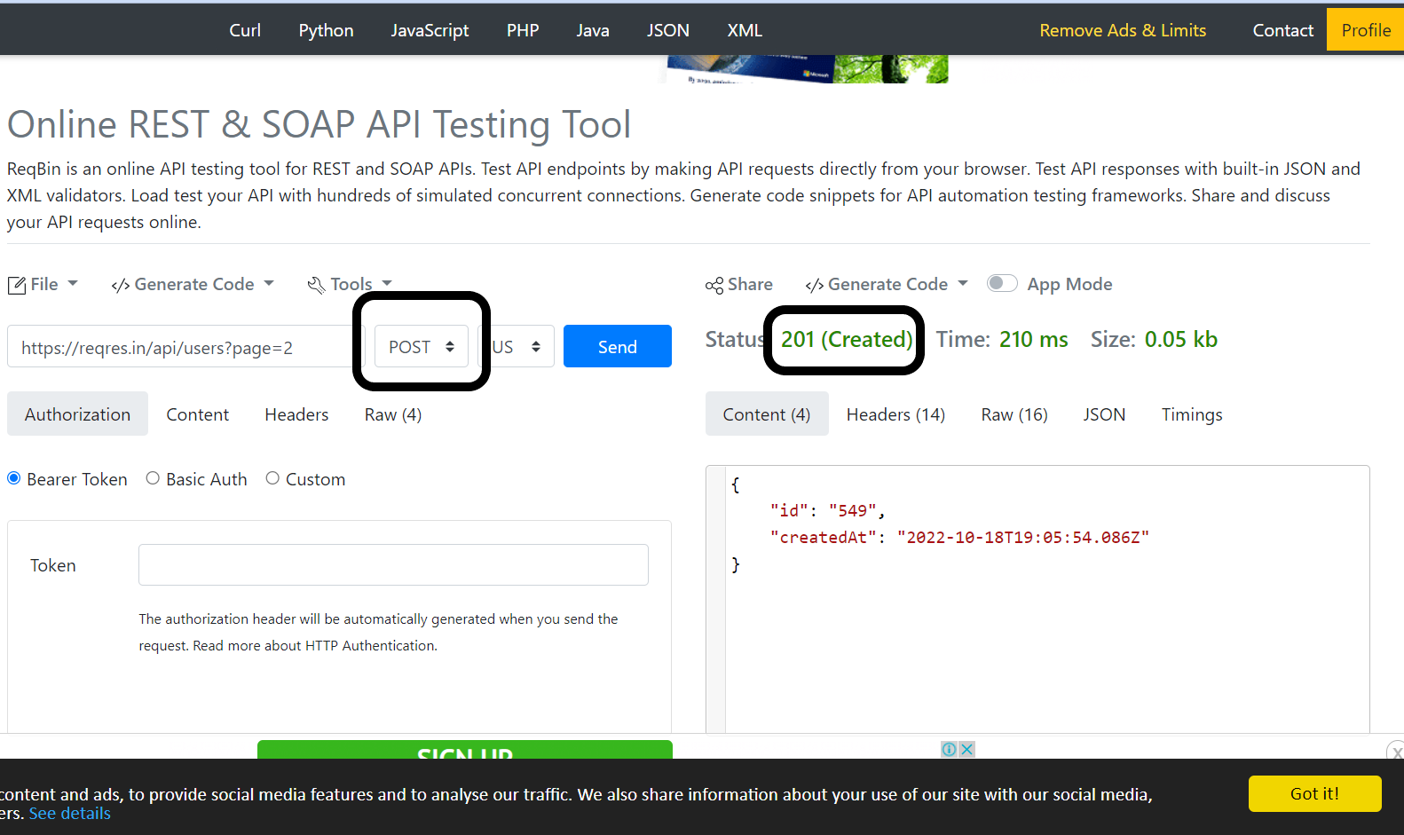

SINGLE USER

CREATE

При спробі змінити ресурс з'являється помилка що проблема на стороні клієнта.

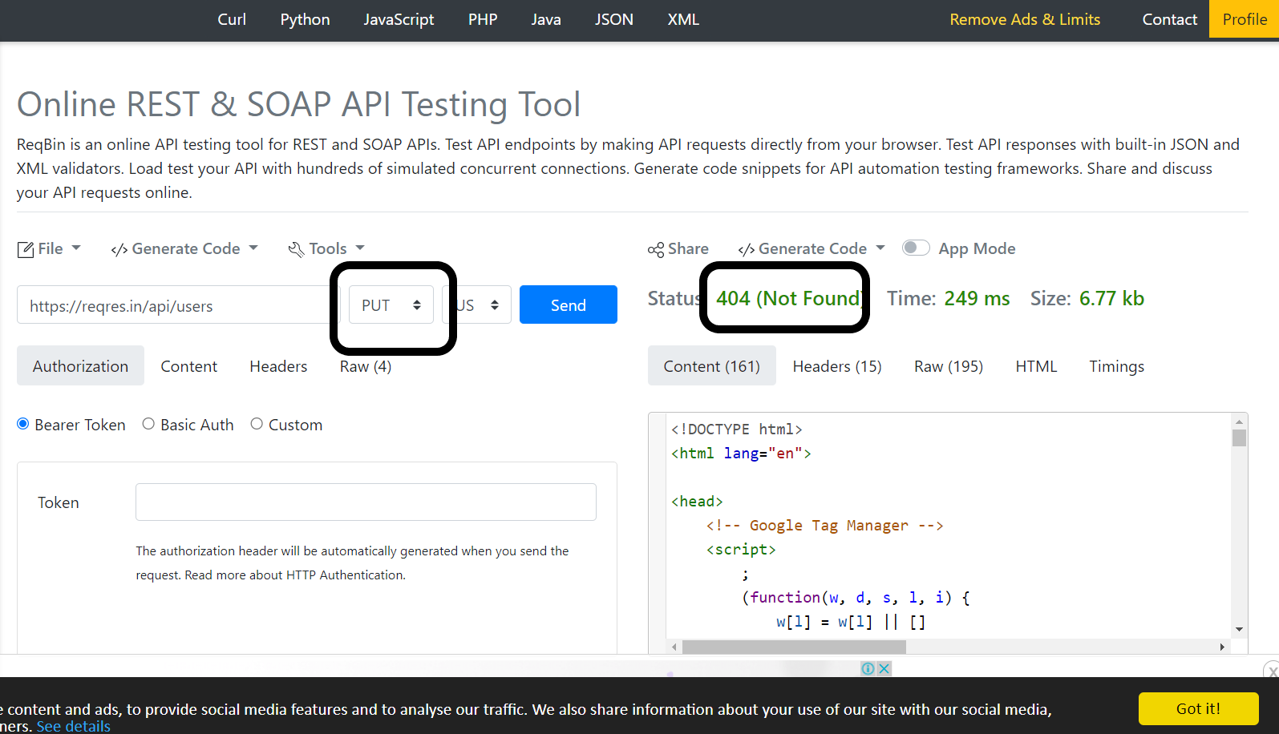

UPDATE (PUT)

UPDATE (PATCH)

DELETE

REGISTER - SUCCESSFUL

LOGIN - SUCCESSFUL

При всіх інших запитах окрім тих де прикріплено скріншоти помилок у відповідях не виникає.

**Другий та третій рівні разом**

Перший запит - відповідь - 201 відпрацювало як треба

Подробиці у Developer Tools

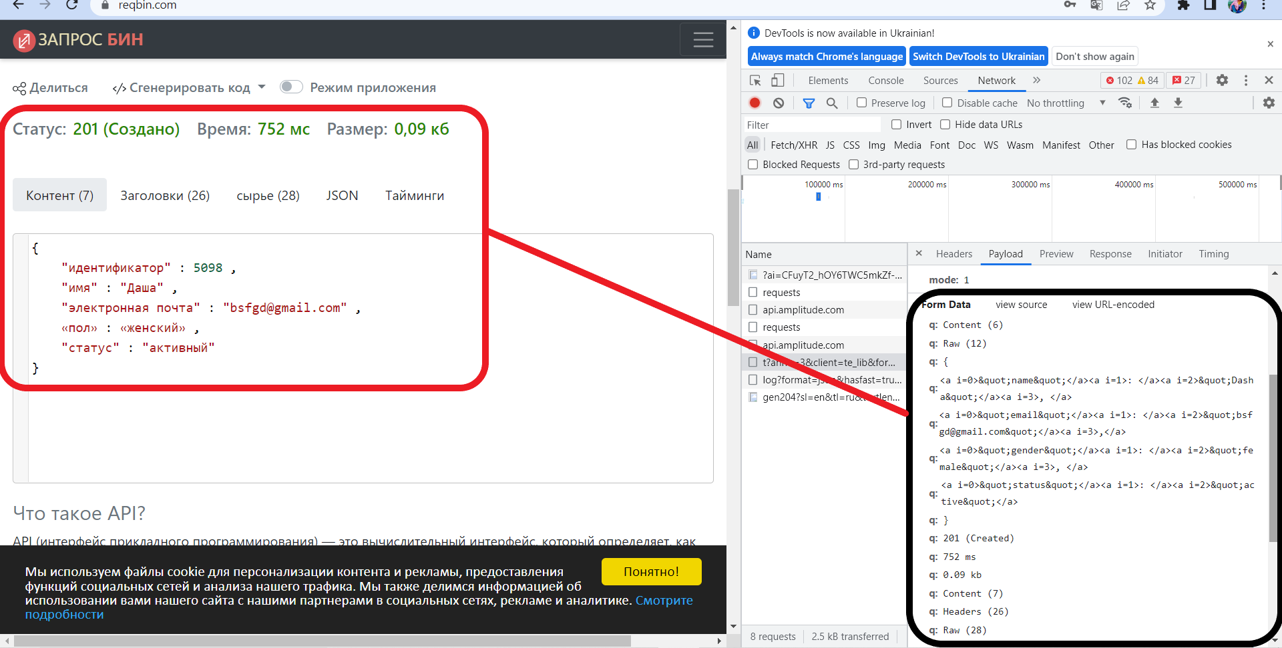

Показники Status, Time, Size - співпадають а от все інше ні.

Другий запит - відповідь - 200 спрацювало добре

Третій запит PUT - відповідь - 404 (Not Found)

Третій запит PATCH - відповідь - 404 (Not Found)

Четвертый запит - відповідь - 404 (Not Found)